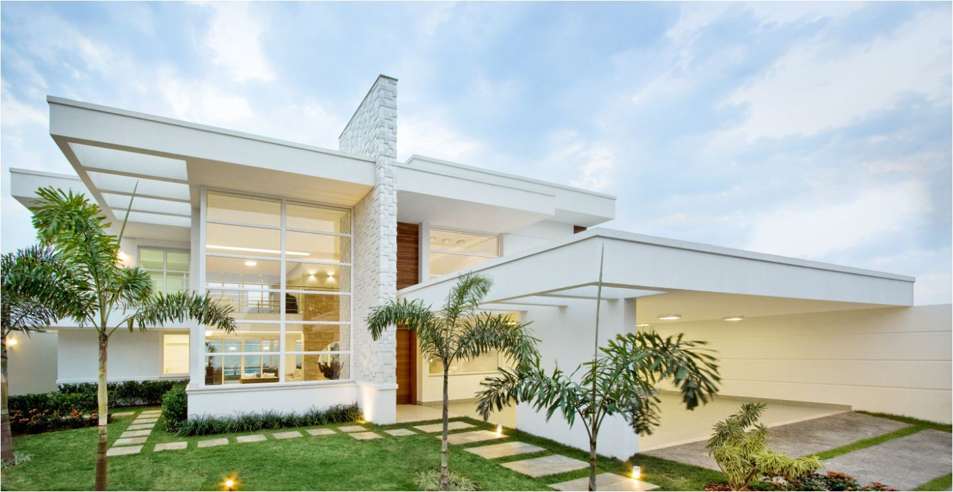
QUAL O SEU SONHO?
Como você imagina a sua construção?

Para entendermos melhor o que você procura, elaboramos um questionário simples. Basta preenchê-lo e encaminha-lo em nosso e-mail (dotha_engenharia@yahoo.com) que logo entraremos em contato!!!

Não perca mais tempo e solicite um orçamento sem compromisso!! Garanta seu sonho da casa própria com qualidade, bom preço e modernidade.

Questionário:

Nome completo:

E-mail:

Telefone para contato:

Profissão:

Cidade:

Estado:

Dimensão do terreno (larg x comp):

Padrão da obra (alto/médio/baixo):

Nº de pavimentos:

Com laje? (sim/não):

Nº dormitórios:

Detalhes da cozinha:

Garagem? (sim/não):

Banheiros:

Cômodos diversos: (lavabo/escritório/Despensa/quarto empregada):

Outros detalhes que julgar importante:

Pronto!!! Você já deu o primeiro passo para o sonho da casa própria. Não deixe de enviar este questionário e aguarde nosso contato!!!

